令和6年3月吉日
実務修習修了者各位
南甲弁理士クラブ
幹事長 伊丹 壮一郎
普及部会長 大坂 尚輝
実務修習修了者向け 登録祝賀会のご案内

拝啓、時下益々ご清祥の段お慶び申し上げます｡
さて、南甲弁理士クラブでは､本年3月に実務修習を修了され新しく弁理士の仲間になる皆様を対象に、下記の通り、登録祝賀会を4月18日(木)に開催いたします。
祝賀会では、交流を深めるためゲーム等の催しを予定しております。同期や先輩弁理士と交流する良い機会になれば幸いです。会費は不要(ご招待)ですので、皆様お誘い合わせの上、多くの方にご出席いただければ幸いです。

つきましては、参加をご希望の方は、4月8日(月)までに下記URLからお申し込みください。
なお、会場の都合上、ご参加いただける人数には制限がございますので、4月8日(月)より前に、お申し込みを締め切らせていただく場合がございます。お早めのお申し込みをお待ちしております。
敬具
記
- 日時 :令和6年4月18日(木)
18:15～受付開始
18:30～20:30 祝賀会
※祝賀会後の2次会も予定しておりますので、こちらへのご参加もお待ちしてます。
- 場所 :パラッツォ ドゥカーレ麻布
住所:東京都港区六本木7-12-27(都営大江戸線､東京メトロ日比谷線｢六本木駅｣より2～3分)
電話:03-6438-9193 URL:https://palazzo-ducale.jp/
- 会費 :無料(ご招待)
- 対象 :令和6年3月に実務修習を修了し､弁理士登録された方又は登録予定の方
- 申込方法 :下記URLまたはQRコードからお申し込みください｡
なお、お申込み開始は令和6年3月15日 20:30～となります。
URL: httpsms.gle/gB4Uiv5vFEFakLtG8

以上

【会場のご案内】
〇祝賀会会場：パラッツォ ドゥカーレ麻布
普段は主に結婚式場として利用される会場です。六本木という賑やかな繁華街にありながら洗練された雰囲気を漂わせており、エレガントな気分にさせてくれます。実務修習修を修了された方々の新たな門出をお祝いするのに相応しい会場となっております。

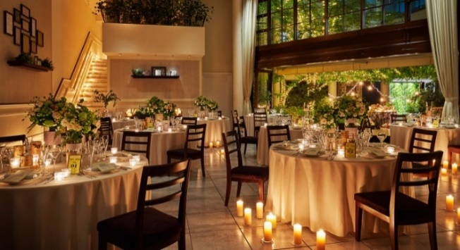
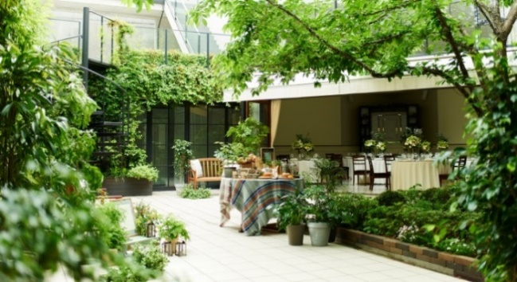

＜アクセス＞
東京都港区六本木7-12-27
都営大江戸線「六本木駅」
7番出口より徒歩2分
東京メトロ日比谷線「六本木駅」
4a出口より徒歩3分
東京メトロ千代田線「乃木坂駅」
3番出口より徒歩5分
